In Situ Зондирование термообработки органических солнечных элементов методом комбинационного рассеяния
А.А. Маннанов*, В.В. Бруевич, В.А. Труханов, Д.Ю. Паращук
Московский государственный университет им. М.В. Ломоносова, Физический факультет
Международный учебно-научный лазерный центр
*e-mail: mannanov@physics.msu.ru
В последние годы активно исследуют донорно-акцепторные смеси для полимерных солнечных элементов (ПСЭ). Одним из ключевых параметров, определяющих эффективность ПСЭ, является морфология активного слоя на нано- и микромасштабах. В данной работе разработана методика измерения динамики упорядочения полимера поли-3-гексилтиофен (P3HT) в ПСЭ с помощью спектроскопии комбинационного рассеяния (КР) при термической обработке ПСЭ. В данной методике спектры КР образца измеряются непосредственно во время термообработки пленки. Затем эти спектры аппроксимируются суперпозицией спектров КР двух компонент: аморфной и квазикристаллической (упорядоченной) фазы. Далее из соотношения компонент оценивается доля упорядоченной фазы полимера в каждый момент времени, позволяя тем самым получить динамику упорядочения при термообработке.
В работе исследованы смеси P3HT c различными производными фуллеренов:
1-(3-метоксикарбонилпропил)-1-фенил[6,6]метано[C60] (PC₆₁BM); метанозамещенные фуллерены (C12IM; HBIM); металлофуллерены (IrDioP). Показано, что динамика морфологии P3HT при термообработке существенно зависит от типа фуллерена (Рис.1.), который используется в смеси ПСЭ. Разработанная методика используется для определения оптимальных параметров термообработки образцов ПСЭ.

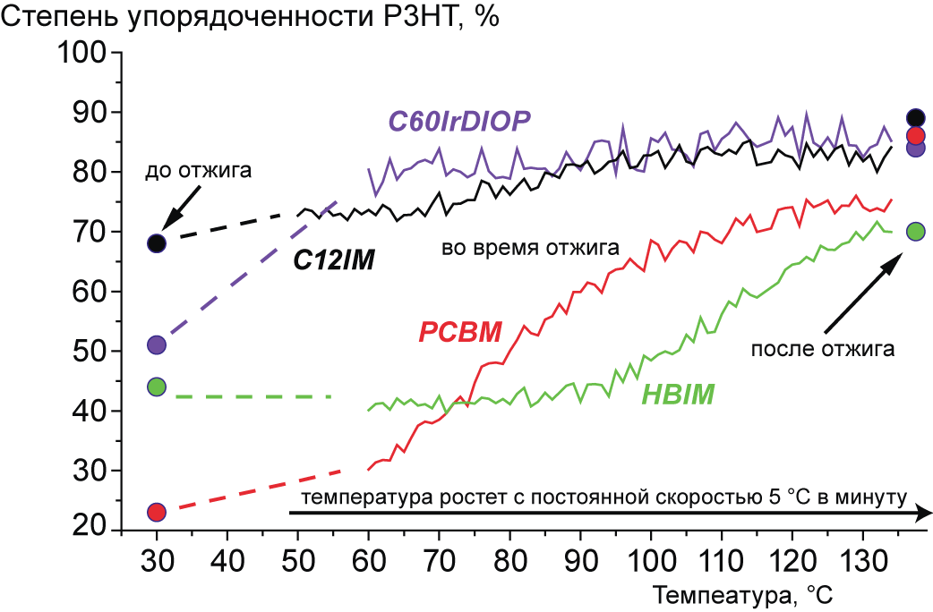
Рис. 1. Зависимость концентрации RR(упорядоченного)-P3HT в различных смесях от времени отжига
Работа выполнена при финансовой поддержке РФФИ (проект № 12-02-31599). Работа выполнена с использованием оборудования, приобретенного за счет средств программы развития Московского университета.

